Lunes
20
de marzo

Tercero de Primaria
Lengua Materna

¡La fuerza de mis raíces!

Aprendizaje esperado: identifica información sobre su familia en diversas fuentes orales y escritas.

Énfasis: identifica las características y función de los árboles genealógicos para apoyar la narración de la historia familiar.

¿Qué vamos a aprender?

Aprenderás sobre las características y función de los árboles genealógicos para apoyar la narración de la historia familiar.

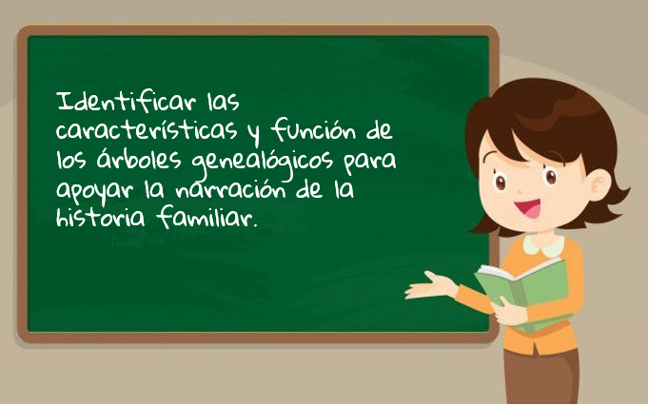

¿Qué hacemos?

Para ello te pido que consultes tu libro de texto de español tercer grado en las páginas 64 a la 67. Comencemos leyendo de qué se trata este proyecto.
https://libros.conaliteg.gob.mx/20/P3ESA.htm?#page/64

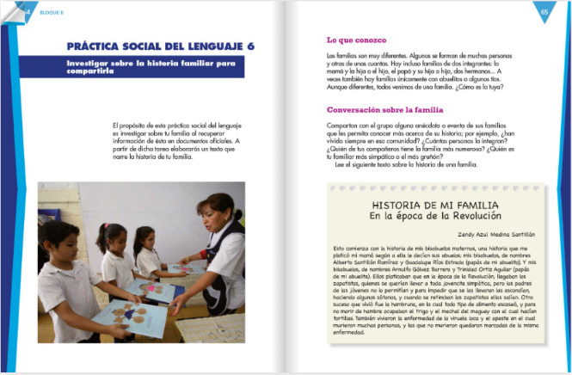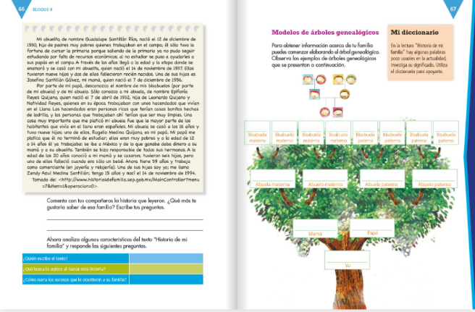

Te voy a compartir la historia familiar de una niña de tercer grado que nos envió su cartita.
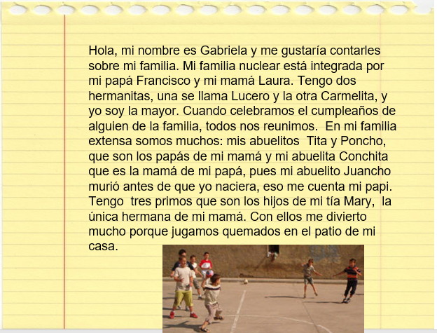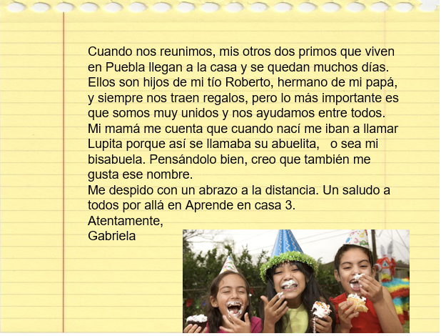

Hay familias numerosas, es decir, que sus integrantes son muchos. Ahora vas a leer otra historia que encontramos en nuestro libro de texto.
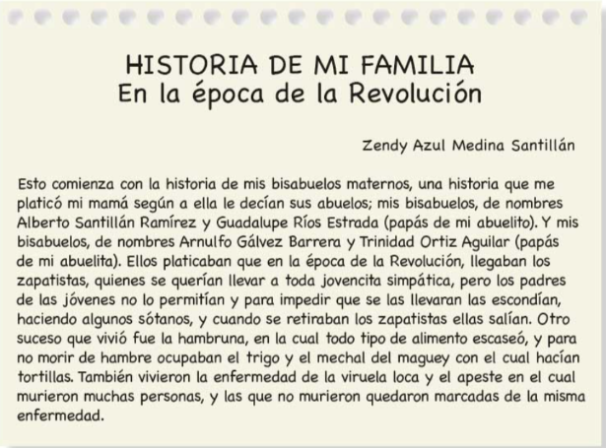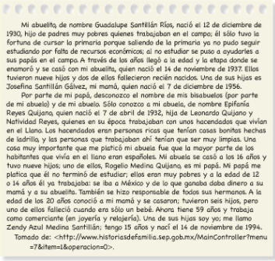

Contesta las preguntas de la página 66. Te voy a presentar un árbol genealógico.

No es una planta real. Observa los que se encuentran en tu libro. Ahora yo te voy a presentar otro.
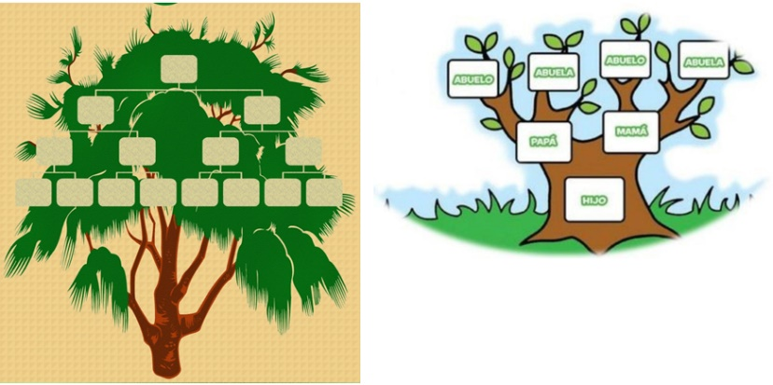

Es un esquema donde se representan gráficamente las relaciones entre los miembros de una familia y se caracteriza por representarse en forma de árbol. Existen diversas maneras de organizarlos, por ejemplo, podemos dibujar a nuestros familiares o incluir su fotografía, o solo colocar sus nombres. Observa estos ejemplos.
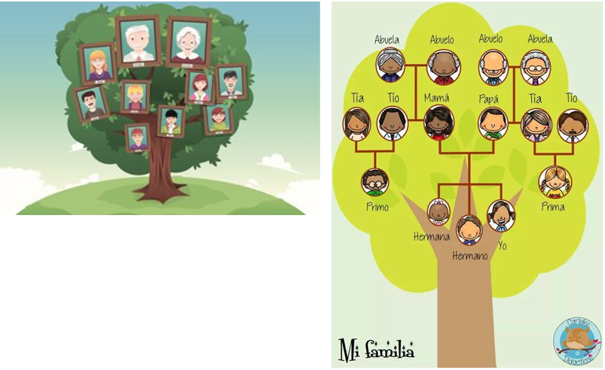

¿Te parece si hacemos el árbol genealógico de Gabriela? Pues manos a la obra, pon mucha atención y observa cómo organizamos la familia de Gabriela.
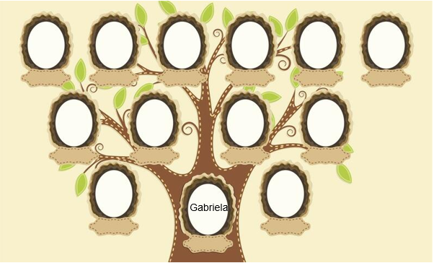

Empezamos por el tronco del árbol, aquí colocamos el nombre de quien va a realizar su árbol. En este caso vamos a colocar el nombre de Gabriela.

Lo más recomendable es poner nombre completo, pero en este caso Gaby no lo escribió, entonces solo nos quedamos con el nombre. Después colocamos el nombre del papá y de la mamá, del lado izquierdo va mamá y del lado derecho va papá.
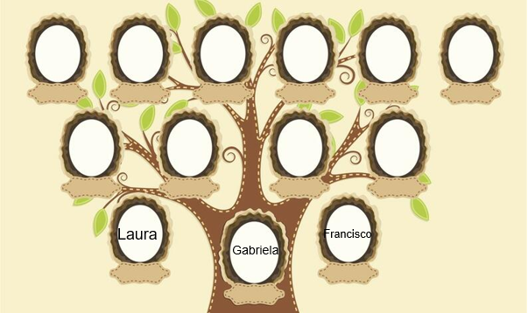

Continuamos con los hermanos. son dos hermanitas, Lucero y Carmelita.
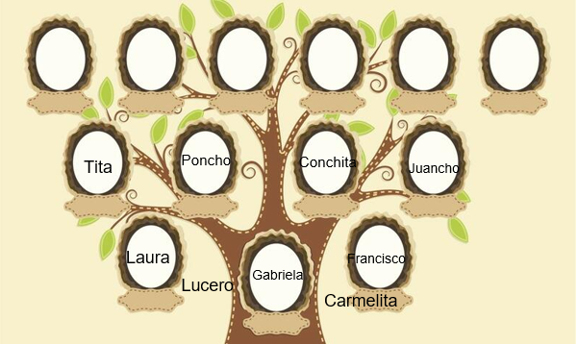

Entonces colocamos en la misma línea a los hermanos, solo que, en orden, es decir, como llegaron a la vida. En este caso la primera es Gaby, pero no sabemos quién sigue después, si Lucero o Carmelita, entonces las colocamos a la misma distancia.

Ahora colocamos a los padres de tus papás, o sea a los abuelos, se llaman Conchita y Juancho, aunque su abuelo ya murió.
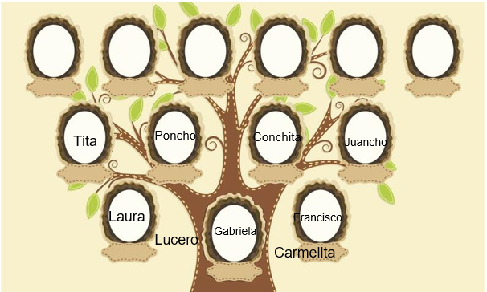

Vamos a colocarlos del lado del papá de Gaby, y aunque haya muerto, de cualquier manera, se escribe, porque es el origen de su familia.

Ahora colocamos a los abuelos maternos, que son Tita y Poncho. ¡Faltan todos los primos!
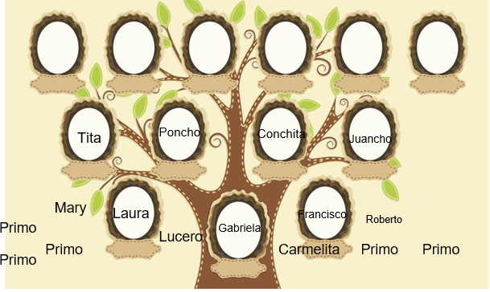

Antes de los primos, faltarían los tíos de Gaby y los colocamos en la misma línea de los padres pues son los hermanos y pertenecen a la misma generación y ahora sí los primos.
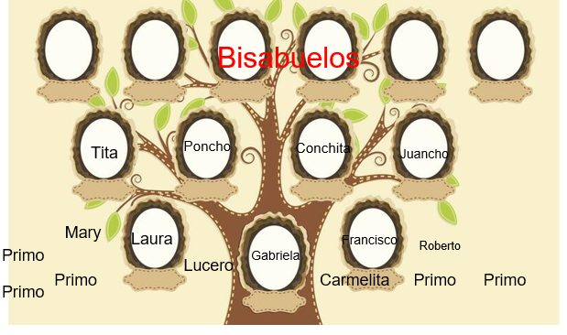

Las anécdotas que nos cuentan nuestros padres o abuelos enriquecen nuestra vida y así podemos entender muchas situaciones que vivimos actualmente con nuestra familia.

Y les puedo comentar que existen diversas formas de organizarlos, porque colocan a todos los familiares, pero los más importantes son mamá, papá, abuelos, hermanos.

¿Para qué sirve un árbol genealógico?

Pues sirve para poder identificar a nuestros antepasados, para saber de dónde venimos, quiénes son nuestros familiares y cuál es la relación que tenemos con ellos.

Todo ese conocimiento sobre la historia de nuestra familia nos la proporciona nuestro árbol genealógico.

Toda nuestra familia directa puede estar en nuestro árbol, es decir, nuestros padres, abuelos y hermanos.

Hoy vimos las características del árbol genealógico que nos ayuda a identificar a nuestros antepasados y nos permite entender quiénes son nuestros familiares. Para ello podemos realizar una investigación con nuestros padres, abuelos o bisabuelos para conocer más sobre nuestras raíces, es decir, nuestro origen.

El reto de hoy:

Pon mucha atención y toma nota.
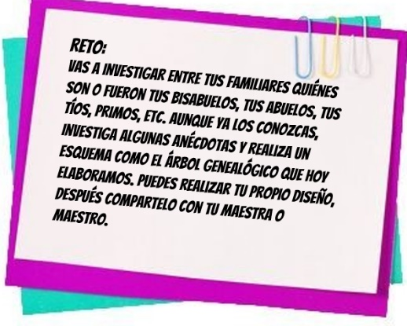

Si te es posible consulta otros libros y comenta el tema de hoy con tu familia. Si tienes la fortuna de hablar una lengua indígena aprovecha también este momento para practicarla y platica con tu familia en tu lengua materna.

¡Buen trabajo!

Gracias por tu esfuerzo.

Para saber más:
Lectura

https://www.conaliteg.sep.gob.mx/primaria.html

